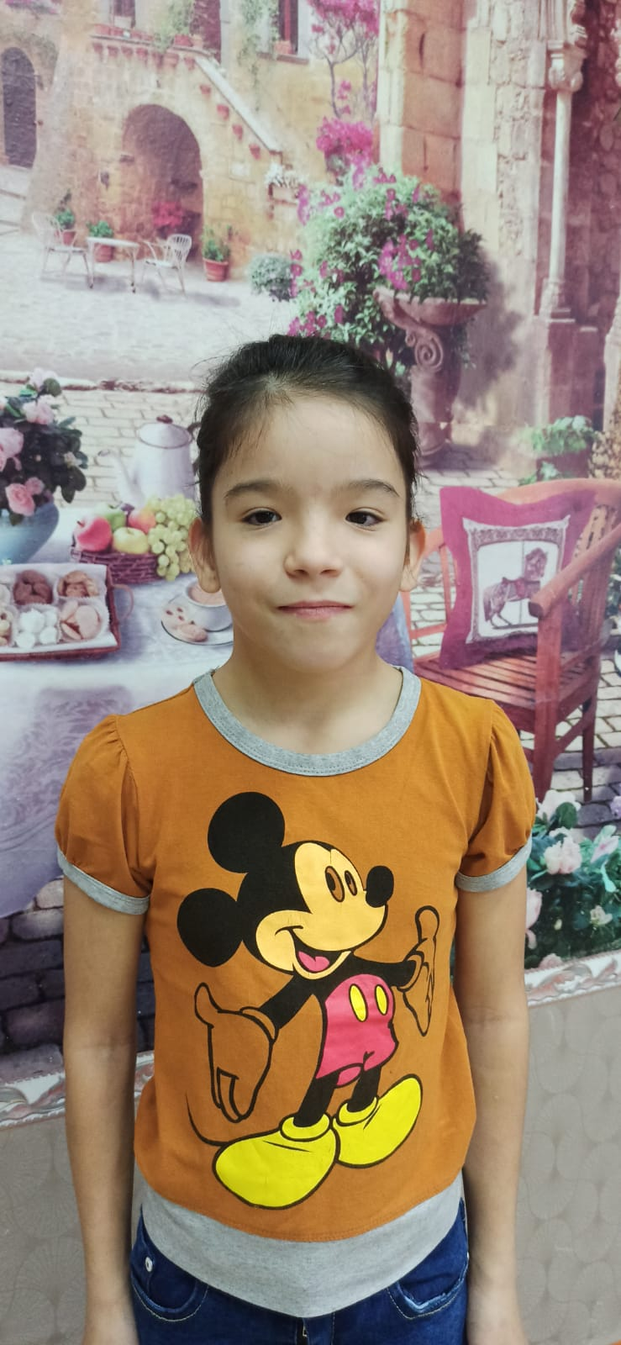

**Ангелина С.**

22.09.2012 года рождения

Цвет глаз: Карий

Цвет волос: Темно - русые

Характер: Жизнерадостная, общительная, улыбчивая.

Группа здоровья: 5

Наличие бартье/сестер: нет

Причина отсутствия родительского попечения: мать – лишение родительских прав, в свидетельстве о рождения сведения об отце отсутствуют

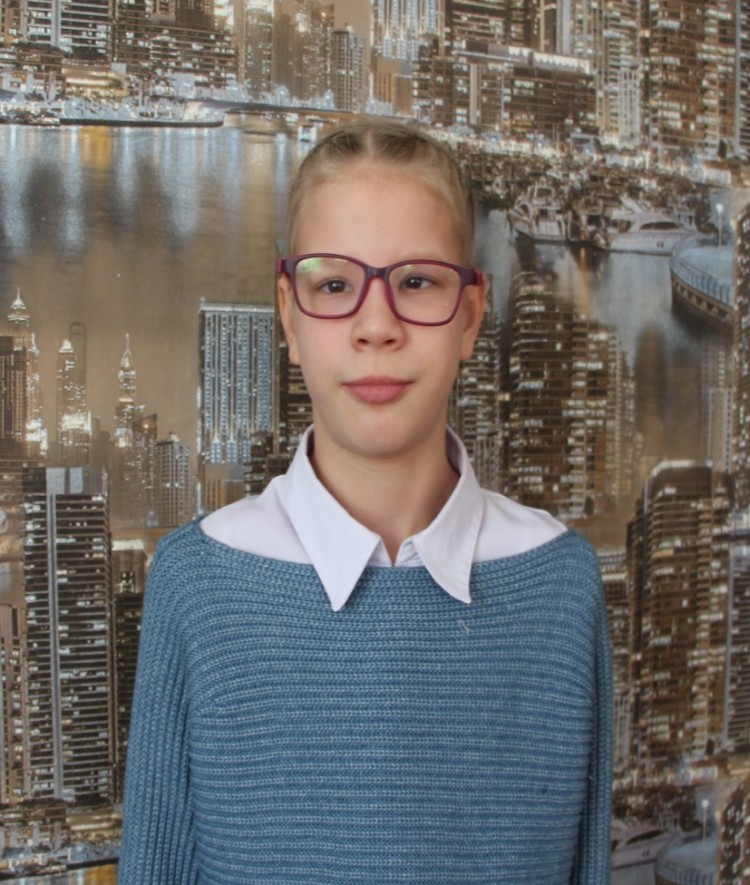

**Ульяна З.**

14.01.2015 года рождения

Цвет глаз: Карий

Цвет волос: Светло- русые

Характер: Активная, открытая.

Группа здоровья: 5

Наличие бартье/сестер: нет

Причина отсутствия родительского попечения: мать – свидетельство о смерти матери, в свидетельстве о рождения сведения об отце отсутствуют